SISTEMA DE ASISTENCIA POR WIFI

Especificación de Caso de Uso:

CU009-Seleccionar recurso humano

Versión 1.0

**Lima, Noviembre del 2018**

**Control de Versiones**

|  |  |  |  |
| --- | --- | --- | --- |
| **Fecha** | **Versión** | **Descripción** | **Autor** |
| 08/11/2018 | 1.0 | Creación del documento. | Toledo Aranguren Gonzalo |
|  |  |  |  |
|  |  |  |  |
|  |  |  |  |
|  |  |  |  |
|  |  |  |  |
|  |  |  |  |

ÍNDICE

SISTEMA DE ASISTENCIA 1

Especificación de Caso de Uso: 1

CU009-Seleccionar recurso humano 1

1. Introducción 4

1.1 Propósito 4

1.2 Alcance 4

1.3 Definiciones, siglas y abreviaciones 4

1.4 Referencias 4

1.5 Resumen 4

2. Descripción General 5

2.1 Diagrama de Casos de Usos 5

2.2 Descripción 5

2.3 Actores 5

2.4 Precondiciones 5

2.5 Pos Condiciones 6

2.6 Flujo Básico 6

2.7 Excepciones 6

2.8 Prototipos visuales 6

2.9 Requerimientos no funcionales 6

# Introducción

## Propósito

Que el encargado del area de recursos humanos pueda evaluar los curriculum vitaes de los postulantes de manera rapida y automatizada mediante esta herramienta para poder asi elegir a los mejores posibles seleccionados.

## Alcance

Permitirá la visualizacion del documento individualmente en la pantalla mas no de forma grupal.

## Definiciones, siglas y abreviaciones

Ver documento Definiciones, siglas y abreviaciones.docx

## Referencias

Lista de Requisitos .xls

## Resumen

El usuario accederá a la opción de “Evaluar CV” desde su cuenta de usuario en el modulo de contrato de personal.

# Descripción General

## Diagrama de Casos de Usos

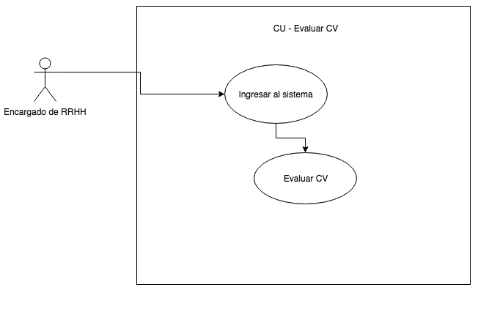

**Figura 1. Prototipo del Caso de uso: CU009- Selección de recurso humano**

## Descripción

Esta funcionalidad permitirá que el encargado del Área de Recursos Humanos, pueda evaluar todos los CVs de una determinada oferta de trabajo.

## Actores

* Encargado de de Área de Recursos Humanos: Es el encargado de evaluar y contratar a nuevos empleados.

## Precondiciones

  El sistema debe haber validado que los datos del usuario que ha iniciado una sesión sean de tipo personal.

## Pos Condiciones

## Flujo Básico

1. El usuario ingresa a la Opción: “Contrato de Personal”
2. El Sistema muestra la pantalla “Trabajos pendientes”
3. El Encargado de RRHH elige un trabajo.
4. El sistema le muestra la lista de CVs de los postulantes.
5. El Encargado hace click en ver detalle.
6. El sistema le muestra en CV en formato pdf dentro de una ventana.
7. El encargado hace click en cerrar para regresar a la lista de Cvs.
8. El encargado puede borrar o seleccionar como favorito ciertos Cvs que desee.

## Excepciones

**[EX1]: Validación del CV**

* El Sistema valida que el CV este en formato pdf y si no es asi, no lo muestra.

El caso de uso termina cuando el encargado ya no tiene Cvs que revisar.

## Prototipos visuales

## Requerimientos no funcionales